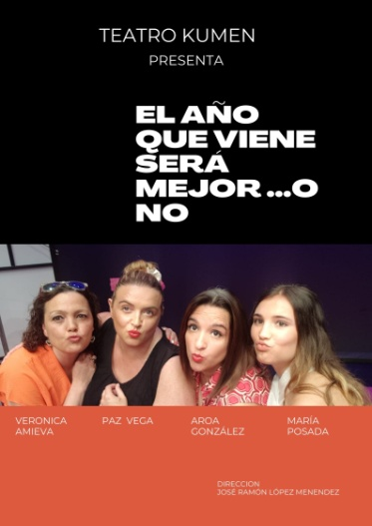
EL AÑO QUE VIENE SERA MEJOR…O NO.
SINOPSIS
Son retazos de vida, breves monólogos, pensamientos, crónicas, pequeños diálogos, inicios de algo, fragmentos de historias, algunos hechos, calentitos, fotografías de nuestra realidad, palabras para ser lanzadas contra las paredes, sin florituras, sin maquillaje . Cuatro actrices que se multiplican en todas las mujeres que queramos para hablar de lo que nos rodea. Historias de crisis, de querer salir, de insatisfacción, escritas a cuatro manos, con mucho humor y una pincelada de mala baba.
Ficha Artística

Mujer 1- María Posada
Mujer 2-Paz Vega
Mujer 3-Aroa González
Mujer 4-Veronia Amieva

Ficha Técnica

Título: “El año que viene será mejor…o no”
Texto Original: Teatro Kumen
Espacio Escénico: José Ramón López Menéndez
Escenografía: TEATRO KUMEN
Diseño Vestuario: Teatro Kumen
Ejecución de Vestuario: Azucena Rico
Diseño Iluminación: José Ramón López Menéndez
Técnico de Iluminación: Josera
Estudios Grabación: Digital Video
Maquillaje: Teatro Kumen
Diseño gráfico: JOSERRA
Dirección: José Ramón López Menéndez

DIARIO EL PAÍS 04/11/11
“Monólogos breves, reflexiones, crónicas, pequeños diálogos, fragmentos de historias, anuncios, instantáneas, en definitiva, de la realidad provocan, a través de las cuatro chicas, risas catárquicas y sonrisas de complicidad en las espectadoras y carcajadas de reconocimiento entre el público masculino.” BEGOÑA BARREÑA
DIARIO EL PAÍS 14/01/12
“El año que viene será mejor galopa a caballo entre las Mujeres alteradas de Maitena y el modelo dramático que más o menos patentaron hará casi veinte años las T de Teatre con Homes!, solo que ahora a estas mujeres se les ha echado el tiempo y la crisis encima, como a casi todo el mundo, y el trasfondo es mucho más ácido porque todo está más negro. El espectáculo cuenta (a ráfagas, a chispazos, en collage, y dirigido con mucho brío por Mercè Vila Godoy) las historias de estas treintañeras que quieren cambiar de trabajo, de piso, de vida, de todo; que quieren volver atrás o saltar hacia un mañana menos incierto; que se conformarían con una aventura ocasional “en un hotel de no menos de tres estrellas”. Mujeres hartas de que los chicos de 20 les llamen “señora” y los de su edad “muñeca”; hartas de las madres que llevan la ecografía de sus hijos en el móvil, y de tener que pagar la cena entre todos cuando ellas solo han tomado una ensalada y una cerveza para no gastar; hartas de tener que salir a ligar los sábados por la noche, hartas de los que dicen que van a llamar y no llaman, y de los que dicen “no soy tú, soy yo”; y de que las dejen por mail, por mensaje en el contestador o incluso por post-it.”
